PFERDE STEHLEN

Ab 27.03.2020 auf DVD, Blu-ray und digital erhältlich!

Synopsis
Die Schönheit Norwegens kann manchmal schmerzen. Dabei sucht Trond nur die Einsamkeit, als er in das kleine Dorf im Wald zieht. In dieser Idylle erkennt er in seinem Nachbarn einen alten Bekannten aus Jugendtagen wieder. Plötzlich sind da all diese Erinnerungen an jenen Nachkriegssommer, als Trond 15 Jahre alt war und mit seinem Vater mehrere Wochen beim Holzfällen im Wald verbrachte. Ein Sommer, in dem er mit einem Freund Pferde stahl und die Liebe entdeckte. Der Sommer, in dem auch ein Kind starb, der Freund verschwand und Geheimnisse seines Vaters ans Licht kamen. Und der Sommer, in dem er seinen Vater das letzte Mal sehen sollte. „Erinnerungen, die das Bewusstsein fluten und den Schmerz bringen – doch als wie stark dieser empfunden wird, entscheidet man selbst.“

Keyfacts
- Verfilmung des gleichnamigen Bestsellers von Per Petterson:
- in 50 Sprachen millionenfach verkauft
- allein in Deutschland ca. 300.000 Stück via Hanser Verlag und Fischer Verlag
- das erfolgreichste norwegische Buch aller Zeiten
- Ein Film von Hans Petter Moland (EIN MANN VON WELT, EINER NACH DEM ANDEREN, Jussi Adler-Olsens ERLÖSUNG)
- Mit Stellan Skarsgård (BREAKING THE WAVES, NYMPHOMANIC, MAMMA MIA!, PIRATEN DER KARIBIK, GOOD WILL HUNTING), Bjørn Floberg (KITCHEN STORIES, O'HORTEN), Tobias Santelmann (KON-TIKI) und Pål Sverre Hagen (KON-TIKI, EINER NACH DEM ANDEREN)
- Silberner Bär für „Herausragende Künstlerische Leistung“ (Kamera) auf der Berlinale 2019
- 5 Amandas 2019 (Norwegischer Filmpreis) in den Kategorien „Bester Norwegischer Film“, „Beste Regie“ (Hans Petter Moland), „Beste Kamera“ (Rasmus Videbæk), „Beste Musik“ (Kaspar Kaae) und „Bester Nebendarsteller“ (Bjørn Floberg)
- Frankfurter Buchmesse Film Award 2019 in der Kategorie "Beste Literaturverfilmung"

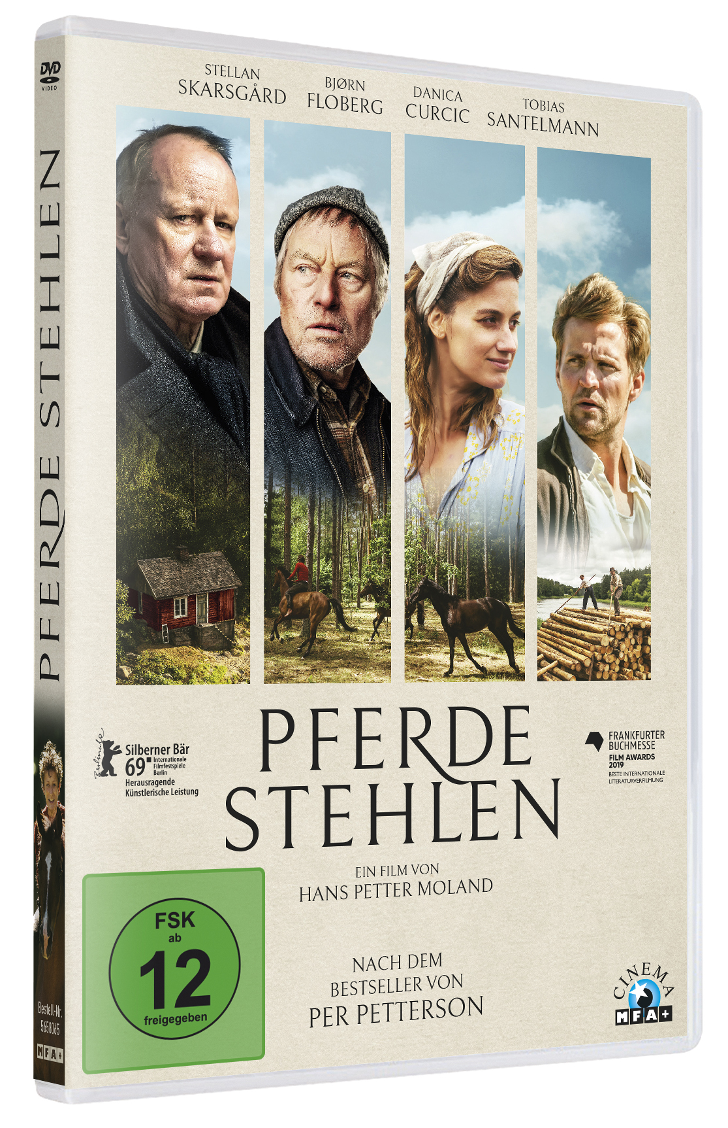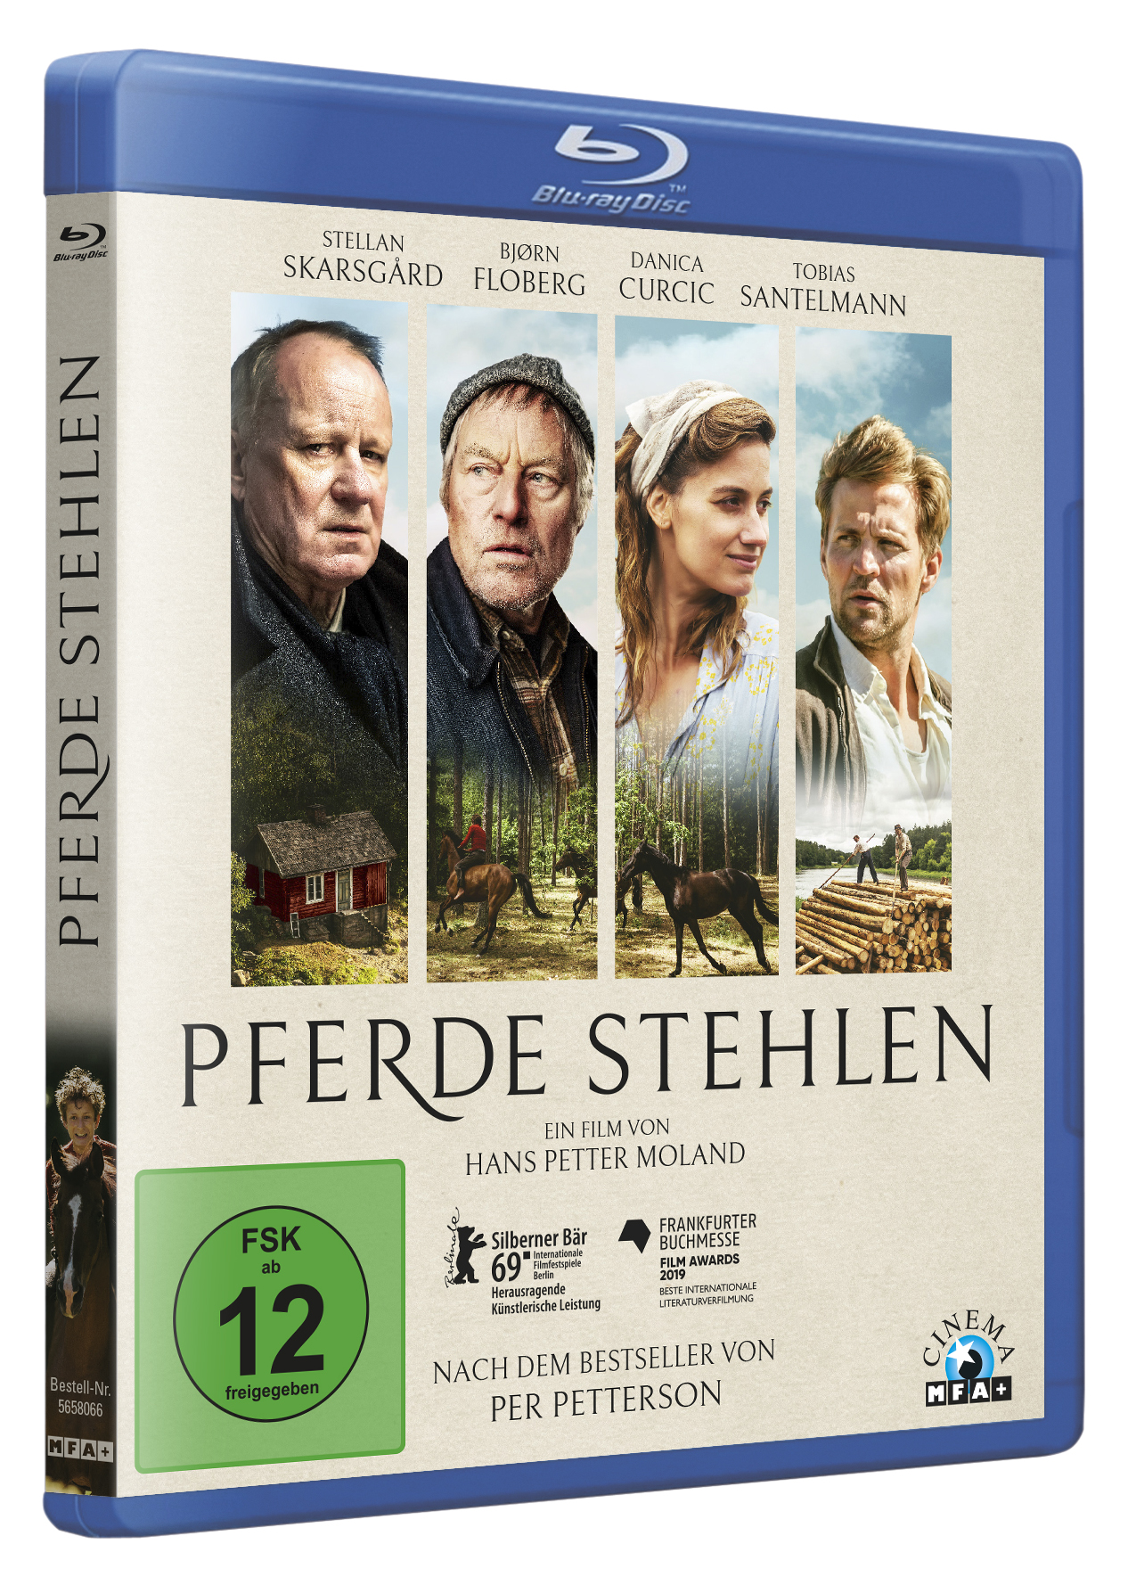
DVD: BD:
Artikel-Nr. & EAN: 5658065/ 42 6045658 0655 Artikel-Nr. & EAN: 5658066/ 42 6045658 0662
Technische Facts
Genre: Literaturverfilmung / Drama
Laufzeit: ca. 118 Minuten
Herstellungsland / -jahr: Norwegen / 2019
Regie: Hans Petter Moland
Bildformat: 16:9 (2.39:1)
Audio: 5.1 Deutsch & Originalfassung (Norwegisch & Schwedisch)
Untertitel: Deutsch
Specials: Trailer, Trailershow

Pressestimmen
„Filmisch ein Gemälde aus Jetzt und Damals, Natur und Ritual, Sprache und Klang“ (Berliner Zeitung)
„Ein sehr sinnlicher Film, mit schöner, wehmütiger Stimmung“ (TAZ)
„Wirkungsvoll-episches Kino“ (Frankfurter Rundschau)
„Atmosphärisch“ (Hamburger Abendblatt)
„Mitreißend" (Variety)
„Psychologisch ungemein intensives und geschicktes Erzählgeflecht“ (Kölner Stadtanzeiger)
„Ein Familienkrimi um die zerstörerischen Kräfte von Verrat und Eifersucht“ (SZ)
„Es gibt ja Filme, die liebt man allein wegen der Landschaften, der dazu passenden Gesichter und Bewegungen, des Rhythmus, in dem erzählt wird, des Lichts und der Schatten wegen, die eine besondere Stimmung erzeugen. Die Musik dazu spielt eine nicht unwichtige Rolle, auch Geräusche wie das Gehen auf Schnee und das Fallen eines Baumes. Und wenn es dann noch eine gute Geschichte dazu gibt, umso besser. Zu solchen Filmen gehört PFERDE STEHLEN, in dem man sich eine kleine Kino-Ewigkeit lang schwermütig-zart zu Hause in einem Anderswo fühlt.“ (Strandgut)
„Ein Film, dessen Schönheit sich erst nach und nach offenbart und dessen Bilder umso länger im Gedächtnis bleiben.“ (Cinema)
„Prachtvolles, atemberaubend schönes Erinnerungsdrama“ (RBB Inforadio)
„Kraftvoller Bildersog, der aus dieser kleinen Erzählung etwas Großes macht und das leicht aussehen lässt.“ (SR2)
„Schlägt das Kinopublikum in seinen Bann.“ (Spielfilm.de)
„Cineastische Bilder voll poetischer Schönheit – und sorgt damit für einen knapp zwei Stunden lang anhaltenden Augenschmaus!“ (Tag24.de)

Pressebetreuung
Filmpresse Meuser – Gisele Meuser / Carola Schaffrath
Mail to: info@filmpresse-meuser.de

Pressematerial unter
https://www.mfa-film.de/dvd-blu-ray/id/pferde-stehlen-1/

